KLASA 2 B RELIGIA 18.05.20 – 22.05.20
20.05.20
NIECH BĘDZIE POCHWALONY JEZUS CHRYSTUS!!!
Witam Was bardzo serdecznie. Na dzisiejszej katechezie troszkę sobie powiemy o św. Janie Pawle II. Dlaczego ? Na pewno wiecie, że 18 maja minęło 100 lat od urodzenia Papieża Polaka.
Jan Paweł II czyli Karol Wojtyła urodził się sto lat temu 18 maja 1920 roku w Wadowicach. Rodzice Emilia i Karol nazywali go Lolkiem. Uczył się bardzo dobrze, lubił język polski, języki obce i religię. Był ministrantem. Koledzy lubili go. Chętnie pomagał im w lekcjach. Od dzieciństwa często się modlił, np. przy odrabianiu lekcji, przed spotkaniami czy w czasie spacerów. W wieku 9 lat stracił mamę, a mając 12 lat starszego brata Edmunda. W czasie II wojny światowej zmarł jego tata. Nie stracił wiary, lecz jeszcze mocniej trzymał się Pana Boga, a Matkę Bożą traktował jak swoją Mamę. Był człowiekiem skromnym, chętnie dzielił się tym, co posiada z innymi. Lubił sport, pisał wiersze, a w młodości chciał zostać aktorem. Lubił dzieci, pracę z młodzieżą. Był człowiekiem o dobrym sercu, pogodnym i spokojnym, pracowitym oraz oczytanym. Przebaczył człowiekowi, który chciał go zabić. W wieku zaledwie 38 lat został biskupem, a 58 papieżem. Zmarł 2 kwietnia dokładnie 15 lat temu. Dziś możemy prosić go o różne łaski, bo jest w niebie. Był świętym człowiekiem. Kiedy przyjeżdżał do Polski, tłumy przybywały na spotkanie z nim, a witały go z wielką radością i wzruszeniem. Miał w sobie coś niezwykłego, że pragnęło się z nim spotkać. Tę cechę mają święci. Często rozmawiał z ludźmi z okna w Krakowie. Miał też piękny zwyczaj całowania ziemi po wylądowaniu samolotem. To on wprowadził wiele nowości do Watykanu i wiele zwyczajów, np. stawianie choinki na Placu świętego Piotra, liczne pielgrzymki. Jan Paweł II bardzo kochał Matkę Bożą i gorąco zachęcał do odmawiania różańca. Ogłosił świętymi i błogosławionymi mnóstwo osób, bo chciał nam pokazać, że świętość jest dla każdego z nas.
Dlatego na dzisiejszym spotkaniu zachęcam Was do obejrzenia krótkiego filmiku o św. Janie Pawle II https://www.youtube.com/watch?v=GhLVufOoI4o .”Święty Jan Paweł II, życie swiętego Papieża”.
ZAPIS W ZESZYCIE :
TEMAT: Św. Jan Paweł II
Pod tematem możecie samodzielnie narysować rysunek z Janem Pawłem II, lub wkleić wydrukowany, lub wydrukować pokolorować ten,który Wam przesyłam. (prac nie przesyłacie).

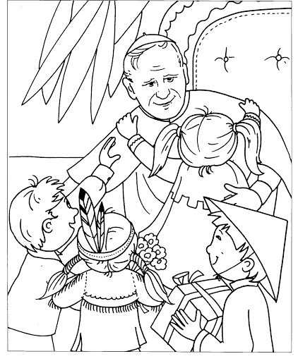

22.05.2020
SZCZĘŚĆ BOŻE!!!
Witam Was bardzo serdecznie. Dzis przygotujcie podręczniki na spotkaniu 41.
W swoim życiu napewno otrzymaliście już jakieś prezenty, lub też sami je dawaliście. Pan Jezus też dał nam prezent, bo dał nam Siebie samego.
Przeczytajcie teraz tekst z Pisma Świętego, który jest w podręczniku na str.102.
Czego się dowiedzieliście ? Tak, macie rację – Pan Jezus oddał nam Siebie za pokarm.
W czasie Ostatniej Wieczerzy ofiarował nam swoje Ciało i swoją Krew. I ta ofiara powtarza się na każdej Mszy Świętej. Jesli możecie to obejrzyjcie sobie teraz krótką bajkę.
https://www.youtube.com/watch?v=DI6Uet4pmzs „Brat Franciszek.Co to jest Euchrystia, czyli KomuniaŚwieta? „
Teraz wykonajcie zadania w Kartach pracy – spotkanie 41 (prac nie przesyłacie)

